2017年
清远市清新区新闻中心部门决算

目 录

第一部分 清新区新闻中心概况
- 主要职责
- 机构设置
第二部分 2017清新区新闻中心决算表
一、收入支出决算总表

二、收入决算表

三、支出决算表

四、财政拨款收入支出决算总表

五、一般公共预算财政拨款支出决算表
六、一般公共预算财政拨款基本支出决算表
七、一般公共预算财政拨款“三公”经费支出决算表
八、政府性基金预算财政拨款收入支出决算表
第三部分 2017清新区新闻中心决算情况说明
第四部分 名词解释
第一部分 清新区新闻中心概况

- 主要职责
1.承担区内新闻信息采集上报、区内重大新闻发布工作；
2.承担本区新闻事件应急协调及媒体应对相关工作；
3.协调清远日报及南方日报·清远观察驻清新记者站开展新闻采访，协助清远日报及南方日报·清远观察做好每周各一期“清新新闻”专版组稿工作；
4.协调、指导各镇及区直各单位的新闻信息工作；
5.在区委宣传部的领导下，协助做好本区电视新闻宣传工作；
6.做好官方微博、微信“清新发布”的审题、协调、审稿工作以及每周一期手机报“清新一周”发布工作；
7.加强本区舆情管理工作，每天监测舆情，编写好舆情日报、周报、专报、快报；每周一期舆情周报；做好上级领导及部门下达的舆情办理；
8.做好上级业务部门交办的其他事项。

二、机构设置
我中心无下设机构，办公室编制数为6人，编内实有在职人数为6人，无离退休人员。（本部门没有下属下单位）
第二部分 2017清新区新闻中心决算表
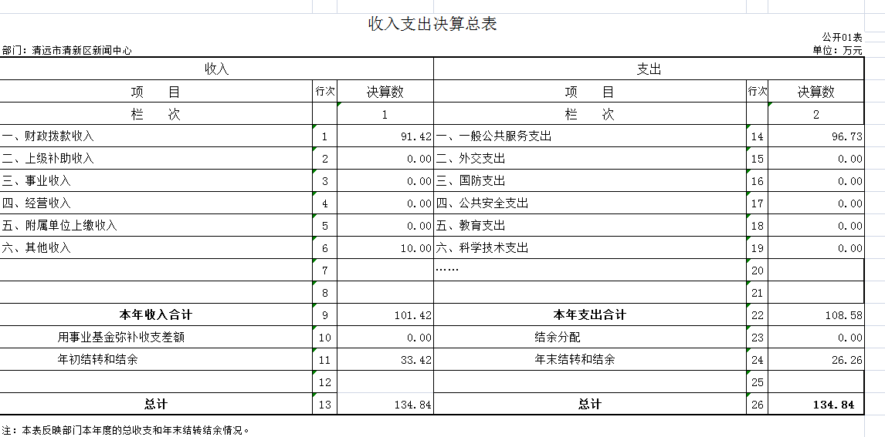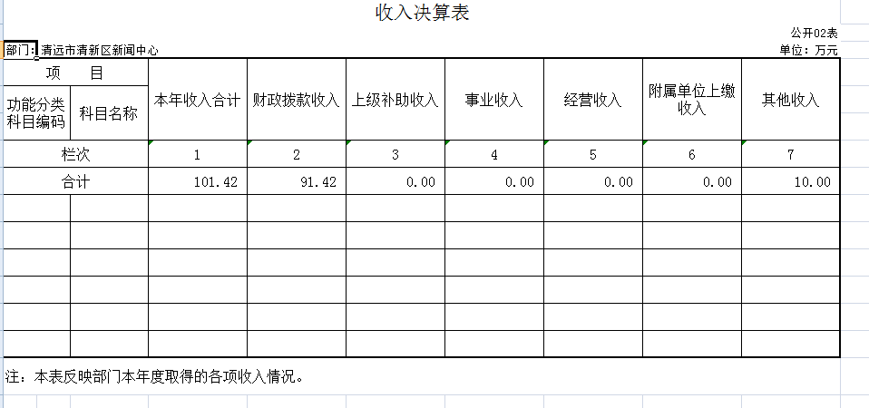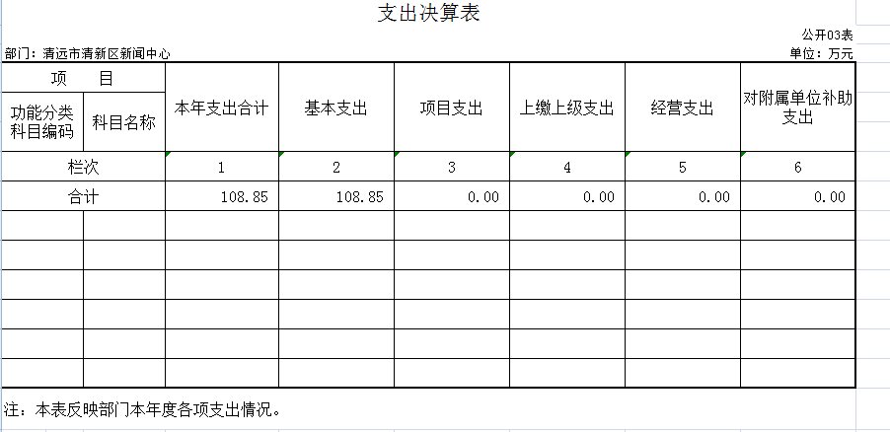

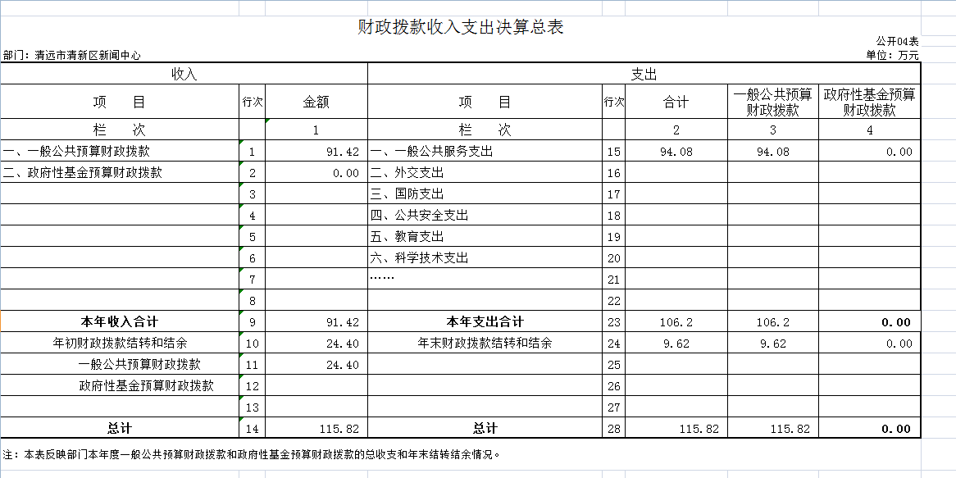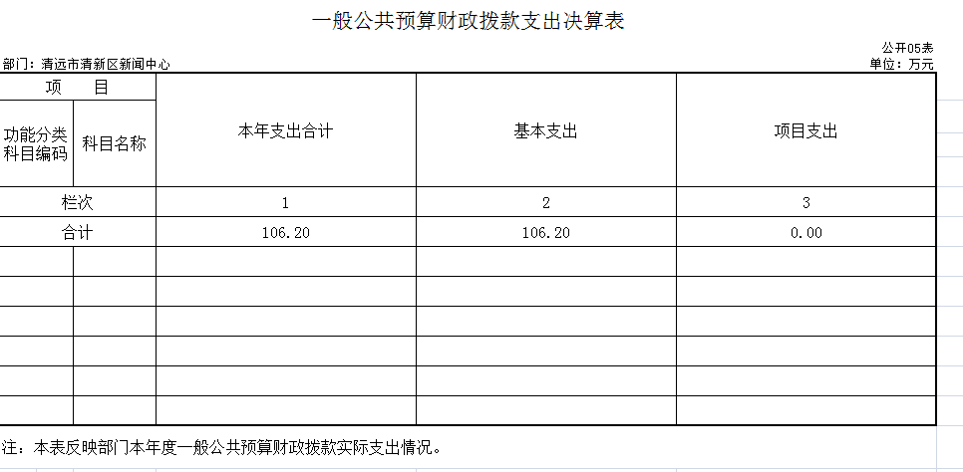

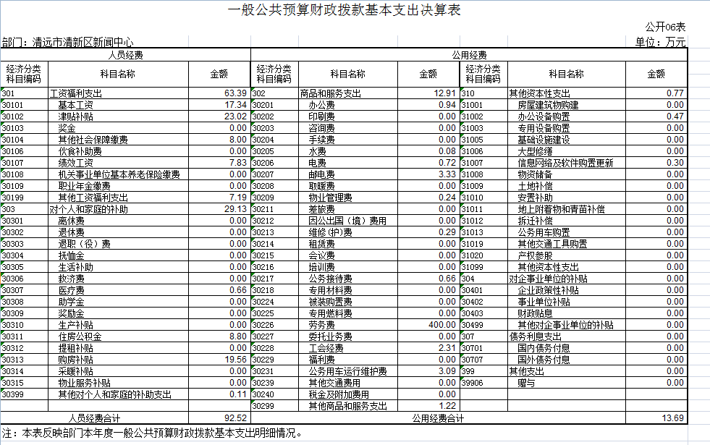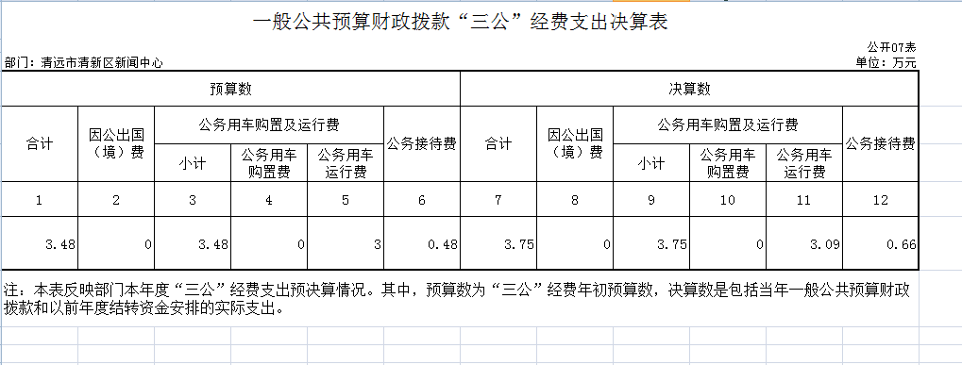
注：本表反映部门本年度财政拨款“三公”经费支出情况。有关填表说明：
（1）本表数据填列数据以“万元”为金额单位，保留两位小数。
（2）xx年预算数为“三公”年初预算数，决算数包括当年财政拨款预算和以前年度结转资金安排的实际支出。
（3）1栏=（2+3+6）栏，3栏=（4+5）栏。7栏=（8+9+12）栏。9栏=（10+11）栏。
（4）“三公”数据合计为零的，在合计栏填列“0”，并在决算情况说明中予以说明。

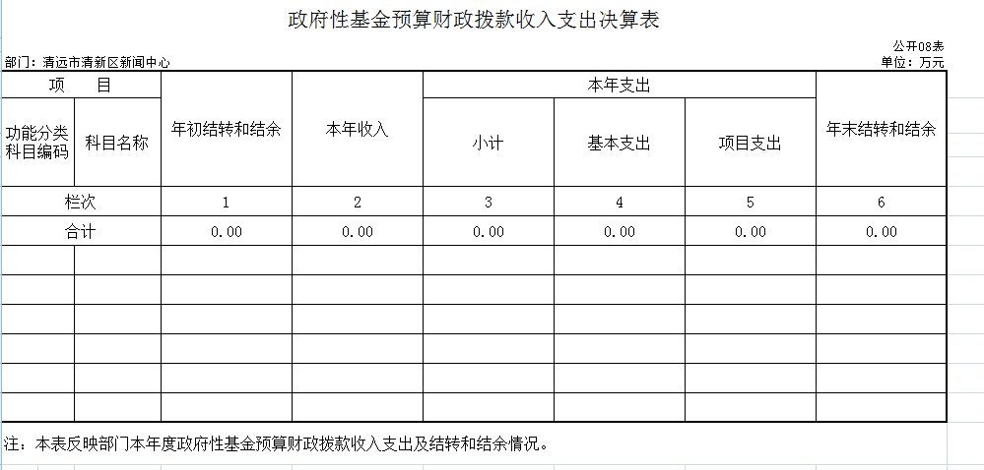注：本表反映部门本年度政府性基金预算财政拨款收支情况。有关填表说明：
（1）本表数据填列当年决算数，以“万元”为金额单位，保留两位小数。
（2）本表功能科目填列到项级支出科目，没有发生数的支出科目不用填列。
（3）（1+2-3）栏=6栏，3栏=（4+5）栏。
（4）此表没有发生数据的，在合计行填“0”，并在该表下方附简要说明。
（5）该表数据来源于部门决算报表中的《政府性基金预算财政拨款收入支出决算表》（财决09表）和《项目收入支出决算表》（财决06表）。

第三部分 区新闻中心2017年部门决算情况说明
一、2017年度收入支出决算总体情况说明
支出决算总规模、各类支出决算规模及各类支出增减变化情况。格式如下：
（一）年度收入总体情况
区新闻中心2017年度总收入101.42万元，其中本年收入101.42万元。具体情况如下：
1．财政拨款收入101.42万元，比2016年增加25%。
2．上级补助收入 0万元，与2016年持平。
3．事业收入0万元，与2016年持平。
4．经营收入0万元，与2016年持平。
5．其他收入0万元，与2016年持平。
（二）年度支出总体情况
区新闻中心2017年度总支出108.85万元，其中本年支出108.85万元，比2016年增加22%。具体情况如下：
1.一般公共服务（类）支出94.08万元，主要用于税收实务支出和事业运行支出，比2016年增加19%。
2.医疗卫生与计划生育支出4.12 万元，主要支出项目是人员医疗保障，比2016年增加1045%。
3.住房保障支出8.0万元，主要支出项目是住房公积金，比2016年减少21%。
二、2017年度财政拨款收入支出总表说明
（一）2017年度财政拨款收入说明
区新闻中心2017年度财政拨款收入合计101.42万元。其中：一般公共预算财政拨款收入101.42万元，比2016年增加25%；政府性基金预算财政拨款收入0万元，与2016年持平。
（二）2017年度财政拨款支出说明
区新闻中心2017年度财政拨款支出合计108.85万元。其中：一般公共预算财政拨款支出108.85万元，与年初预算数增加28.51万元，增加36%；主要原因是我增加了2个人员编制。
分功能科目看，一般公共服务（类）政府办公厅（室）及相关机构事务11.83万元，主要用于事业运行；一般公共服务（类）税收事务89.30万元，主要用于其他税收事务支出；医疗卫生与计划生育支出4.12万元，主要支出项目是人员医疗保障，；住房保障支出8.0万元，主要支出项目是住房公积金，比2016年减少21%。
三、2017年度财政拨款“三公”经费支出决算情况说明
（一）“三公”经费财政拨款支出决算总体情况说明
区新闻中心2017年度“三公”经费财政拨款支出决算为3.66万元，完成预算3.48万元的106%。其中：因公出国（境）费支出决算为0万元，完成预算0万元的100%；公务用车购置及运行维护费支出决算为3.00万元，完成预算3.00万元的100%；公务接待费支出决算为0.66万元，完成预算0.48万元的138%。2017年度“三公”经费支出决算大于预算数的主要原因是2017年的接待任务多。
2017年度“三公”经费财政拨款支出决算为3.66万元，比2016年减少19%。其中：因公出国（境）费支出决算为0万元，与上年持平；公务用车购置及运行维护费支出决算为3.00万元，与上年持平；公务接待费支出决算为0.66万元，比2016年减少56%。
（二）“三公”经费财政拨款支出决算具体情况说明
2017年“三公”经费财政拨款支出决算中，因公出国（境）费 0万元，占 0%；公务用车购置及运行维护费支出 3.00万元，占82%；公务接待费支出 0.66万元，占 18%。具体情况如下：
1.因公出国（境）费支出0万元。全年没有发生该事项。
2.公务用车购置及运行维护费支出3.00万元，其中：公务用车购置支出为0万元，2017年未购置公务用车；公务用车运行及维护支出3.00万元，2016年本办公务用车保有量为1辆，主要用于工作。
3.公务接待费支出0.66万元。
四、其他重要事项的情况说明
（一）机关运行经费支出情况
2017年本部门 事业运行支出84.90万元，比2016年增加66%。
（二）政府采购支出情况说明
2017年本部门政府采购支出总额0万元，全年没有发生采购事项。
（三）国有资产占用情况
截至2017年12月31日，本部门共有公务用车1辆，主要用于外出工作使用；我单位无价值50万元以上通用设备和单价100万元以上专用设备。
（四）预算绩效管理工作开展情况。
2017年我单位没有预算绩效管理工作开支情况，无具体项目评价结果。
第四部分 名词解释
- 财政拨款收入：指财政当年拨付的资金事业收入。
二、基本支出：指为保障机构正常运转、完成日常工作任务面发生的人员支出和公用支出。
三、项目支出：指在基本支出这外为完成特定行政任务和事业发展目标所发生的支出。
四、“三公”经费：按照党中央、国务院有关文件及部门预算管理有关规定，“三公”经费包括因公出国（境）费、公务用车购置及运行费和公务接待费。（1）因公出国（境）费，指单位工作人员公务出国（境）的住宿费、旅费、伙食补助费、杂费、培训费等支出。（2）公务用车购置及运行费，指单位公务用车购置费及租用费、燃料费、维修费、过路过桥费、保险费、安全奖励费用等支出。公务用车指用于履行公务的机动车辆，包括领导干部专车、一般公务用车和执法执勤用车。（3）公务接待费，指单位按规定开支的各类公务接待（含外宾接待）支出。
五、机关运行经费：指为保障行政单位（含参照公务员法管理的事业单位）运行用于购买货物和服务的各项资金，包括办公及印刷费、邮电费、差旅费、会议费、福利费、日常维修费、专项材料及一般设备购置费、办公用房水电费、取暖费、物业管理费、公务用车运行维护费以及其他费用。

清远市清新区新闻中心
2018年10月11日

